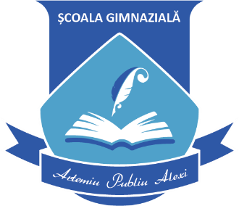
ȘCOALA GIMNAZIALĂ “ARTEMIU PUBLIU ALEXI”
SÂNGEORZ-BĂI, REPUBLICII 38, BISTRIȚA-NĂSĂUD
tel. secretariat: 0263/370249,
tel/fax direcțiune: 0263/371009
e-mail: sgsingeorzbai@yahoo.com
Nr. 2239 din 27.08.2026

Anunț concurs post vacant conform H.G.1336/2022

Denumirea postului : Îngrijitor curățenie 1 post vacant, pe periodă nedeterminată
Nivelul studiilor : Studii generale
Vechime : 2 ani
Calendarul de desfășurare a concursului:
Data limită de depunere a dosarelor : 14.septembrie 2026
Proba scrisă : 22 septembrie 2026
Proba practică : 24 septembrie 2026
Proba interviu : 25 septembrie 2026
Relațiile suplimentare privind atribuțiile postului,bibliografia și conținutul dosarului de concurs, vor fi puse la dispoziție pe site-ul instituției angajatoare
Numele instituției : Școala Gimnazială „Artemiu Publiu Alexi”
Sediul : Sângeorz-Băi, Strada Republicii, nr.38, Județ Bistrița-Năsăud
Telefon : 0263370249
E-mail : sgsingeorzbai@yahoo.com
Site : www.scoalaartemiupubliualexi.ro

Director,
Prof. Ilieșiu Floarea

